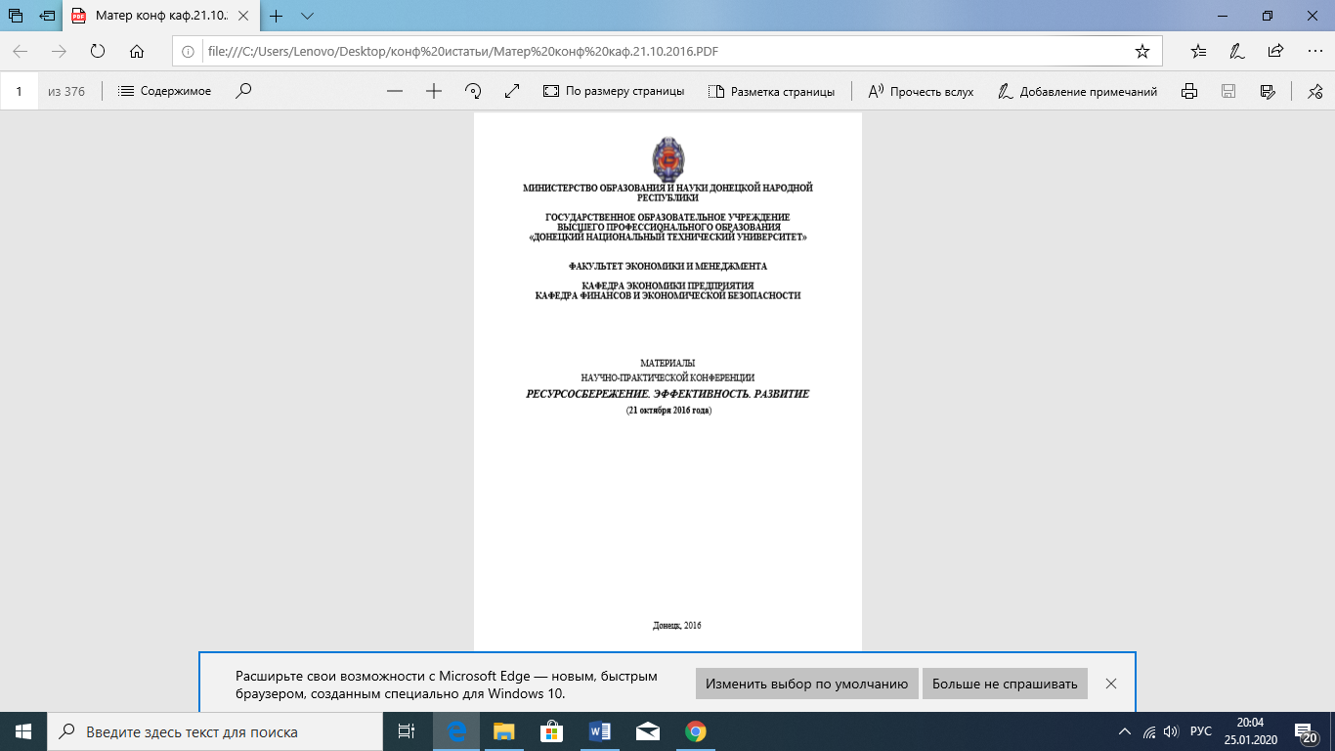

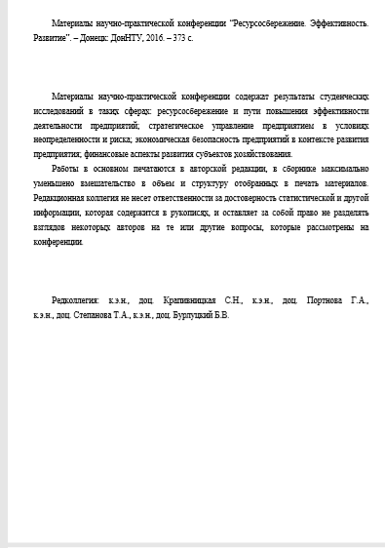

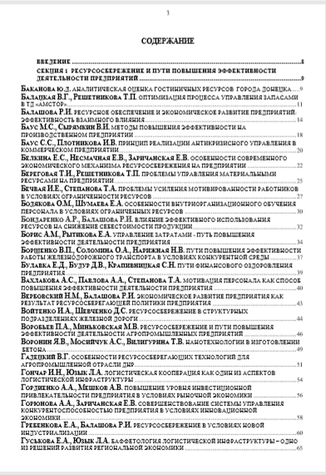
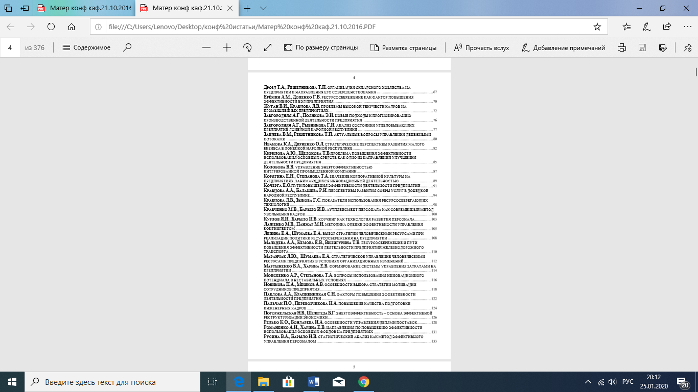
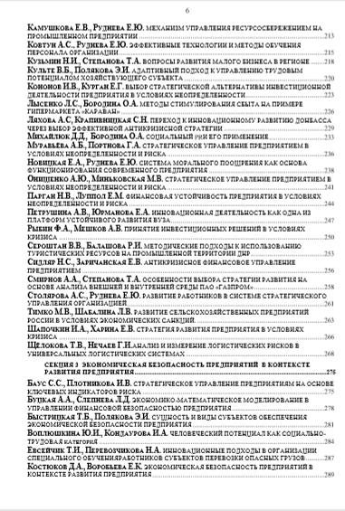

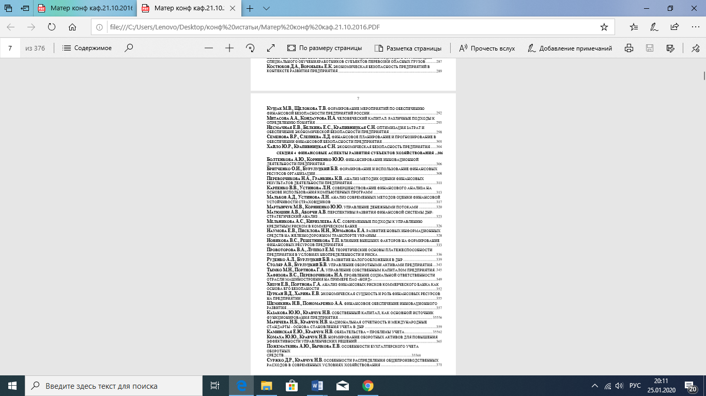
ФОРМИРОВАНИЕ СИСТЕМЫ УПРАВЛЕНИЯ ЗАТРАТАМИ НА ПРЕДПРИЯТИИ

Мартыненко В.А. Научный руководитель доц., к.э.н. Харина Е.В. Донецкий национальный технический университет

Актуальность. Одной из важнейших задач развития предприятия является оптимизация затрат или достижение такого их уровня, который обеспечивает требуемый финансовый результат при выполнении производственных и других планов организации. Фактор затрат имеет ключевое значение в развитии любого предприятия, поэтому необходимо формировать эффективные систему управления затратами. Система
115

управления затратами призвана создать наиболее экономичный способ соединения различных ресурсов предприятия путем прогнозирования состояния затрат, поиска путей снижения издержек, отслеживания рентабельности продукции. Эффективное управление затратами является действенным инструментом повышения прозрачности и результативности деятельности предприятий и их структурных подразделений и возможно только на основе комплексного и системного подхода к решению проблемы, т. е. на основе единой системы управления затратами. Цели системы управления затратами прямо пропорционально зависят от конкретных условий их реализации, от выбранной стратегии предприятия. Управление затратами основывается на их оптимизации, то есть в возможности идти на дополнительные затраты с целью увеличения объема производства, реализации продукции, привлечения новых поставщиков и покупателей, повышения качества, создания имиджа предприятия. [4] Процесс управления затратами необходимо проводить централизованно, в рамках отдельного подразделения, например, контроллинга. Выбор того или иного метода учета общепроизводственных расходов непосредственно определяется глубиной и охватом хозяйственных операций предприятия, системой управленческого планирования (бюджетирования). [6] Эффективное управление затратами должно предусматривать устранение тех затрат, которые не являются целесообразными, результативными для предприятия, то есть которые не способствуют получению целевого размера прибыли. [5] Система управления затратами на предприятии должна сочетать несколько методов управления затратами, например, симбиоз стратегического управления затратами для достижения целевой себестоимости и оперативного управления, или же локального поиска скрытых источников снижения себестоимости. Заключение. Организация системы управления затратами предполагают полный комплекс работы как в производственной сфере предприятия, так и по его финансовоэкономическим показателям. Система управления затратами должна формироваться таким образом, чтобы обеспечить принятие обоснованных управленческих решений не только на уровне управления всем предприятием, но и на уровне производственных структур, концентрируя внимание руководителя на самых критических направлениях. Управление затратами поможет эффективно оценить затраты по ресурсам, технологиям, процессам и поможет правильно использовать все ресурсы предприятия.

Список литературы: 1. ВойтоловскийН. В., Актуальные аспекты управления затратами на промышленных предприятиях в современных условиях рыночной экономики [Текст]/ Н. В. Войтоловский, В. Д. Морозова, М. В. Таныгина//Проблемы современной экономики. – 2013. - № 3(47). – с. 194-197. 2. Глазов М.М., Управление затратами: новые подходы. Монография./ М. М. Глазов, С. Ю. Черникова. – СПб.: РГГМУ, 2009. – 169 с. 3. Дырнова А.Н. Управление затратами / Нижнекамский химикотехнологический институт. - Нижнекамск, 2010.
116

4. Еременко, Е. Н. Актуальные проблемы управления затратами в предпринимательской деятельности [Текст]/Е. Н. Еременко, И. И. Ляшко//Теоретичні і практичні аспекти економіки та інтелектуальної власності. – 2012. – Т.1 – с. 271-274. 5. Іванюта П. В. Управління ресурсами і витратами. Навч. посіб. 2-ге вид./П. В. Іванюта, О. П. Лугівська. – К.:Центр учбової літ-ри, 2011. – 320 с. 6. Хруцкий В. Е., Внутрифирменное бюджетирование: Настольная книга по постановке финансового планирования. /В. Е. Хруцкий, Т. В. Сизова, В. В. Гамаюнов.– М.: Финансы и статистика, 2008. – 400 с.: ил.

